Учитель: Меркулова Наталья Владимировна Школа, класс: МБОУ СОШ№2 г. Константиновска 3 класс УМК «Школа России»
Технологическая матрица урока окружающего мира

Тема урока | Правила здорового образа жизни
Тип урока | ОНЗ (урок открытия нового знания)
Технологии | Технология интерактивного обучения, технология системно-деятельностного подхода, технология дифференцированного обучения.
Цель урока | Формирование представления о здоровом образе жизни и стремления ему следовать
Программные требования | Личностные результаты  понимание значимости безопасного, здорового образа жизни и стремления ему следовать;  владение начальными навыками адаптации в мире;  определение личностного смысла учения | Метапредметные результаты  понимание учебной задачи урока, стремление её выполнить;  оценивание достижения на уроке;  структурирование материала с помощью схемы (кластера); умение  работать в группах: создавать правила | Предметные результаты  различение факторов, укрепляющих здоровье,  и факторов, влияющих на него негативно;  знание правил здорового образа жизни
Программное содержание | Принятие ценности здоровьесберегающего поведения
Планируемые результаты | Ученик по окончании урока:  - называет правила здорового образа жизни;  - разъясняет отличия факторов, укрепляющих здоровье и факторов, влияющих на него негативно;  - обосновывает значимость соблюдения правил здорового образа жизни
ФОУД (формы организации учебной деятельности) | Групповая, фронтальная
Литература | Учебно-методическая: учебник А.А. Плешакова часть 1, рабочая тетрадь А.А. Плешакова часть 1, толковые словари, Воронова Е.А. « Здоровый образ жизни в современной школе», Ростов-на- Дону, « Феникс», 2013 г.
Художественная: «Высказывания великих людей» Москва, « Сфера» 2010г,
«Народные пословицы и поговорки» Москва, « Вако» 2005 г, Ю. Полетаева «Встает Николай по утрам еле-еле»

Оборудование урока | Презентация, мультимедийный проектор, интерактивная доска, сигнальные карточки, кластеры, бумага, фломастеры, карточки для оценивания деятельности.
Заполните кластер. Вставьте слова и составьте правила ЗОЖ.

Отдых
?
?
Спорт
Здоровый образ жизни
Физкультура
?
Отсутствие вредных привычек
?
Прогулка

Мизансцена урока | 5 групп по 5 человек(деление по цветовой гамме: красный, синий, желтый, зеленый, оранжевый)
Технологическая карта хода урока

Основные этапы организации учебной деятельности. | Обучающие и развивающие задания каждого этапа. | Деятельность учителя. | Деятельность  учащихся. | УУД
I этап.  Организационный момент. Мотивация к учебной деятельности. | - Здравствуйте, ребята. Я думаю, что сегодняшний урок принесёт не только приятное общение друг с другом, но и новые открытия. Пусть вам помогут сообразительность, смекалка и те знания, которые вы уже приобрели. Глубоко вдохните и выдохните. Выдохните вчерашнюю обиду, злобу, беспокойство. Забудьте о них. Вдохните в себя тепло солнечных лучей, свежесть и красоту родной земли.(СЛАЙДЫ№1,2)  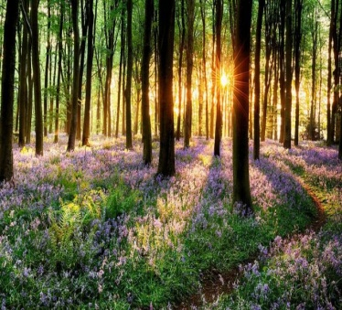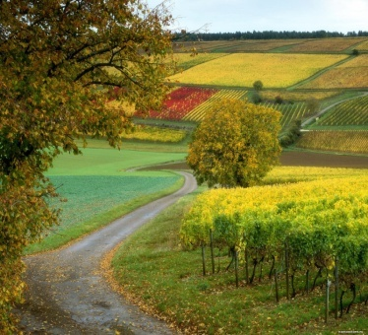 | Включает ребят в деловой ритм, мотивирует к учебной деятельности | Готовятся к работе, настраиваются. | Л: самоопределение роли ученика  К: уметь слушать и слышать
II этап. Актуализация знаний. | - Писатель Михаил Шолохов говорил, что оно «всему голова», выдающийся русский деятель Виссарион Белинский утверждал, что без него «невозможно и счастье», а народная мудрость гласит, что его «ни за какие деньги не купишь».  - Как вы думаете, о чём будет наш сегодняшний разговор?  - О здоровье.  - Почему о здоровье?  - Потому, что мы изучаем раздел «Мы и наше здоровье».  - Давайте вспомним, что же такое здоровье?  Предполагаемые ответы детей:  - здоровье – это красота и сила  - здоровье – это жизнь  - здоровье – это хорошее настроение  - здоровье – это правильное питание  - здоровье – это когда человек не болеет(СЛАЙДЫ №3,4)  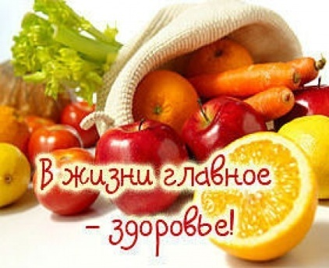  - Давайте назовем изученные на предыдущих уроках слова, которые характеризуют здоровье.  Предполагаемые ответы детей:  -Чистота, зарядка, спорт, питание, движение и т.д.  - Эти слова вам понадобятся при заполнении кластера.  - Сейчас вы будете работать в группах. Прежде чем приступить к работе, повторим правила работы в группе (СЛАЙД №5)  1. В группе должен быть ответственный.  2. В работе участвуют все.  3. Один говорит – остальные слушают. | Включает учащихся  в обсуждение вопросов, подводящих к проблемной ситуации | Ведут диалог с учителем.  Участвуют в обсуждении вопросов, формулируют собственное мнение и аргументируют его. | П: уметь ориентироваться в своей системе знаний.  Р: принимать и сохранять учебную задачу.  К: уметь оформлять свои мысли в устной форме.  П: - уметь осуществлять актуализацию личного жизненного опыта;
III этап.  Выявление места и причины затруднения. | - Молодцы! А теперь для вас задания.  ЗАДАНИЕ 1:Впишите вместо вопросов нужные по вашему мнению слова, которые характеризуют здоровье.  ЗАДАНИЕ 2: устно составьте как можно больше правил, направленных на сохранение здоровья. Самое лучшее правило ответственный в группе записывает на лист или поручает другому участнику группы. Затем ваше правило озвучивается и лист с правилом вывешивается на доску.  Перед вами лист, набор фломастеров. Можете приступать к работе.  Предполагаемые ответы детей:  -Каждое утро нужно делать зарядку.  - Нужно есть полезные продукты.  -Надо дышать свежим воздухом.  (Представитель от каждой группы вывешивает на доску записанное на листе правило и громко читает его).  -Возникли ли трудности при выполнении заданий?  - Слова, связанные с бережным отношением к здоровью, мы изучали и вписали их быстро, а правила не составляли никогда. Мы не знаем, правильно ли мы составили правило. | Анализирует знания учащихся, создаёт проблемную ситуацию. | Заполняют кластер. Выявляют место и причины затруднения. | П: уметь решать учебную задачу,  - уметь преобразовывать информацию из одной формы в другую  Р:. уметь участвовать в обсуждении проблемных вопросов, формулировать собственное мнение и аргументировать его.  К: умение работать в группе
ΙVэтап.  Построение выхода из затруднения. Открытие нового знания. | - Ребята, на уроке мы особое внимание уделили двум словам: здоровье и правило.  Пра́вило ЗОЖ по толковому словарю, это краткий призыв(побуждение) по сохранению здоровья и бережному отношению к нему. Например: Никогда ты не ленись!  Делай обтирания, пробежки, приседания!  -Как вы думаете, что мы будем сейчас делать ?  - Правильно составлять правила здорового образа жизни.  - Если правило ЗОЖ – это краткий призыв, давайте посмотрим на ваши правила на доске и попробуем их изменить, опираясь на примеры.  Предполагаемые ответы детей:  - Каждое утро делай зарядку!  - Правильно питайся!  - Дыши свежим воздухом!  - Когда звучат такие правила, что вам хочется сразу делать?  - Хочется их выполнять и призывать других людей, чтобы они тоже их выполняли!  -Давайте попробуем составить правильные правила по картинкам.(СЛАЙДЫ№ 6,7,8)  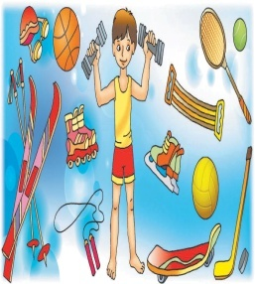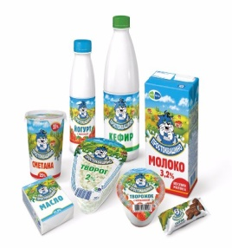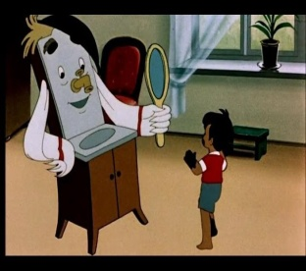  Варианты ответов  Занимайся спортом! Правильно питайся! Соблюдай чистоту! и т.д.  - Молодцы, вы все сделали правильно! | Организует деятельность учащихся по исследованию проблемной ситуации. Включает учащихся  в обсуждение проблемных вопросов. | Выдвигают гипотезы, предполагают.  Участвуют в обсуждении проблемных вопросов, формулируют собственное мнение и аргументируют его. | П: решать проблемы, строить логические цепи рассуждения, доказательства, выдвигать гипотезы и их обосновывать  П: - уметь осуществлять актуализацию личного жизненного опыта;  Р:. формулировать собственное мнение и аргументировать его.
V этап.  Физминутка | - А теперь не ленись, на зарядку становись!  Только в лес мы вошли, появились комары,  Руки вверх, хлопки над головой,  Руки вниз – хлопок другой.  Снова дальше мы идём,  Перед нами водоём,  Прыгать мы уже умеем,  Прыгать будем мы смелее,  Раз – два, раз – два, позади уже вода.  Мы шагаем, мы шагаем,  Руки выше поднимаем,  Дышим ровно, глубоко…  Впереди из-за куста  Смотрит хитрая лиса,  Мы лису обхитрим,  На носочках пробежим.  Серый заяц скачет в поле,  Очень весело на воле.  Подражаем мы зайчишке,  Непоседе, шалунишке,  И закончилась игра,  За работу нам пора. | Организует пространство | Двое учащихся проводят физминутку, остальные дети повторяют за ними | Л: уметь применять правила охраны своего здоровья
VΙ этап. Первичное закрепление. Применение новых знаний. | -Ребята, давайте откроем учебники на с. 150 и посмотрим какие правила предлагают соблюдать нам авторы.  А теперь еще раз поработаем в группах. Каждой группе( по жребию) достается 1 правило.  ЗАДАНИЕ: переделать правило авторов учебника своими словами, но смысл правила не должен измениться.  Например:  Делай обтирания, пробежки, обливания! Закаляй свой организм!  Предполагаемые ответы детей:  Правило авторов Правило детей  Соблюдай чистоту! Не будь грязнулей!  Правильно питайся! Ешь только полезные продукты!  Сочетай труд и отдых! Соблюдай режим дня!  и т.д.  Затем каждая группа должна громко произнести оба правила и сопроводить их движениями, призвав своих одноклассников к соблюдению данных правил. | Направляет детей на осознанность восприятия первичного закрепления | Работают с материалом учебника.  Презентуют каждое правило и мотивируют других к его выполнению | К: уметь слушать и слышать партнёра, видеть ошибки, контролировать себя и партнёра  П: - уметь формулировать несложные выводы, основываясь на тексте.
VII этап. Включение нового знания в систему знаний. | - Какие вы молодцы! Дома вы обязательно расскажите все правила своим родителям. Я надеюсь, что ваши семьи обязательно будут выполнять их. Ребята, поднимите зеленую сигнальную карточку, если вы поняли, что такое правило ЗОЖ и научились его составлять.  -А теперь ваши одноклассники расскажут небольшие стихотворения, а вы должны сформулировать правило к стихотворению.  Ученик 1  Встает Николай по утрам еле-еле,  И если его тормошить не начнут,  Он может свободно валяться в постели  17 часов 18 минут.  Ответы детей  - Не ленись!  Ученик 2  Чтоб прогнать тоску и лень,  Подниматься каждый день  Нужно ровно в 7 часов,  Отворив окна засов.  Сделать лёгкую зарядку,  А потом убрать кроватку!  Ответы детей  - Соблюдай режим дня!  - Ну что ж, ребята, вы сегодня просто огромные умницы! | Стимулирует учащихся и организует включение нового знания в систему знаний | Читают стихи.  Формулируют правила. | Р: самоконтроль и коррекция  П: выбирать наиболее эффективный способ решения учебной задачи  К: уметь с достаточной полнотой и точностью выражать свои мысли
VIIΙ этап.  Рефлексия учебной деятельности. | - Перед каждым из вас лежит чистый лист бумаги, обведите на нем левую руку. Каждый палец – это какая – то позиция, по которой надо высказать своё мнение, закрасив пальчик в соответствующие цвета. Если какая–то позиция вас не заинтересовала – не красьте.  Большой палец – красным – для меня тема была интересной и понятной.  Указательный – жёлтым – узнал много нового.  Средний – зелёным – я постараюсь выполнять все советы, чтобы быть здоровым.  Безымянный – синим – мне было неинтересно, эта тема для меня не важна.  Мизинец – фиолетовым – обязательно расскажу родителям, как беречь здоровье.  - Я вижу синий цвет никто не использовал, а почему?  - Потому, что тема для нас важная и интересная. | Организует рефлексию | Осуществляют самооценку собственной учебной деятельности | Л: -уметь производить самооценку на основе критериев успешности учебной деятельности.
ΙX этап.  Творческое домашнее задание. | - Ребята, я вам предлагаю домашнее задание 3 уровней сложности:  1. Рабочая тетрадь с. 86, собрать рассыпавшиеся правила.  2.Придумать правила по ЗОЖ, которые на уроке не звучали.  3. Придумать правила по ЗОЖ, которые на уроке не звучали и проиллюстрировать их.  -Наш урок окончен. Желаю вам быть сильными, здоровыми, и жить под девизом : «Наше здоровье - в наших руках»(СЛАЙД №9) | Комментирует домашнее задание | Запоминают, записывают домашнее задание. | Р: уметь слушать и запоминать в соответствии с целевой установкой.
Список литературы:
- Назарова, Е.Н. Здоровый образ жизни и его составляющие / Е.Н.Назарова, Ю.Д. Жилов. – М.: Издательский центр «Академия», 2007
- Генеральная уборка организма // Будь здоров. – 2010. – № 2. «Очищение организма»
- Гликман, И. З. Наша школа: от старой к новой / И. З. Гликман // Народное образование. – 2010. – № 1. «Здоровье школьников»
- Горохова, Н. А. Организация здоровьесбережения в школе / Н. А. Горохова // ОБЖ. – 2010. – № 7. «Здоровье учащихся»
- Козлова, В. Рациональная пирамида / В. Козлова // Будь здоров. – 2010. – № 8. «Здоровое питание».
- www.takzdorovo.ru
- www.obsheedelo.com
- www.vitaminov.net

